某休闲主题公园项目营运操作方案

项目组名单：
总设计师（组长）： 马山（中国美院视觉传达专业毕业）
景观顾问： 郑捷（中国美院风景院三所所长）
历史顾问： 黄滋（浙江省古建筑研究院副院长）
表演顾问： 王维（浙江电视台活动部主任）
形象设计师： 邵展（中国美院视觉传达）
景观设计师： 郑浩（浙江科技学院）
文案策划师： 楼文德（浙江大学旅游学院）
现场负责： 郑浩
成 员： 陈 冰（外协）
胡海龙（景观）
张喜萍（景观小品）
李 亮（形象）
王智影（后勤及审计）
李卫良（施工员）
工 人（若干）

第一章、背景扫描
扫遍天下，再扫一屋
主题公园(themepark)是具有特定的主题,由人创造而成的舞台化的休闲娱乐活动空间,是一种休闲娱乐产业。主题公园又是一种特殊的经济现象，高额的投入，期待有迅速的回报。其历史从1955年美国人WaltDisney在加州建成迪斯尼乐园(Disneyland)肇始。美国迪斯尼乐园一年1200万人次以上的到访率使其成为旅游热点和经济热点，高额回报令投资人大为欣喜。
目前，中国国内的主题公园还处于初级的发展阶段，有着相当大的市场潜力。在杭州，1996年开放的宋城景区开创了杭州主题公园的时代，打破了杭州单单以西湖为中心的旅游格局，成为杭州旅游的两极。
资料：
国内旅游背景：2005年，全国国内旅游人数为12.12亿人次，比上年增长10.0%%，其中：城镇居民4.96亿人次，比上年增长8.1%%；农村居民7.16亿人次，比上年增长11.4%%。全国国内旅游收入为5286亿元，比上年增长12.2%%，其中：城镇居民旅游支出3656亿元，农村居民旅游支出1630亿元。 全国国内旅游人均出游花费436.13元。其中：城镇居民出游人均花费737.12元，农村居民出游人均花费227.62元。
2004年杭州市旅游业发展强劲，2004年，接待国内旅游者人数突破3000万人次，达3016万人次，比历史最好年份2003年2776万人次的年接待量增加了240万人次。

第二章、SWOT分析
旅游是杭州的支柱，休闲是杭州当前旅游的主题
1、杭州旅游环境
世纪初实施的大都市战略和“旅游西进”战略的实施为杭州的旅游业的发展带来了重大机遇。杭州旅游资源丰富，实施“旅游西进”战略，进一步发挥旅游产业优势，改善杭州西部地区的产业布局进而提升经济水平是市委市政府站在时代高度所作的决策。该战略的实施一方面要求各地旅游部门加大发展旅游产业力度，另一方面该战略中“交通西进”的实施也为各地旅游招商引资、旅游项目的开发和旅游产业的发展打下基础。
《杭州市旅游业“十五”计划和到2015年远景规划纲要》确定在“2006年－2010年间的目标是：完善旅游资源开发和保护体系及城市整体环境建设，发掘内涵，特色创新，形成一个融山水风光和历史文化为一体，城乡区域协调发展，产业结构合理，满足不同国家、不同民族和不同消费层次旅游者需求的旅游产业体系，初步形成现代化的国际风景旅游城市的基本框架。”
《纲要》为“西溪风景区提出的目标是：充分利用旷幽的河荡水乡、田园风光及丰富的历史文化内涵，在保护西溪良好的生态环境的基础上，恢复历史景点，以“古朴、自然、野趣的江南水乡田园”为特色，发展以观光休闲为主，融湿地环境保护、农业生态旅游和民俗文化风情于一体的城市郊野风景区。使之成为杭州市区跨世纪旅游业发展新的支撑点之一，起到对西湖风景区重要的延伸和补充作用。”
***正是位于西溪风景区辐射范围内；符合《纲要》“发掘内涵，特色创新，形成一个融山水风光和历史文化为一体”的总体目标；更是位于杭州旅游西进必经的杭徽高速的南面，即***有机会挤进杭州旅游西进的班车。这些对***来说皆是机遇。
2、杭州经济大环境
目前主题公园发展比较成功的广东(集中于深圳)、江苏(集中于无锡)、北京都是经济发达的省市,而比较失败的云南,是经济相对落后的省份。可见，经济发展水平对主体公园的市场有着重大影响。
杭州是长江三角洲地区重要的中心城市，浙江省省会，城市综合竞争力居第11位。城市劳动生产率、居民人均年收入、长期平均经济增长率和城市产品市场占有率方面都有程度不同的优势。
在未来，杭州更有可能发展成为一定地域范围内（如长三角）某一领域（如IT业，旅游业）的中心或次中心城市。从这个角度来看，杭州的旅游在吸引内地游客方面将会面临更大的机遇。
3、杭州交通状况
随着02省道和天目山路的拓宽，杭徽高速的开通，到杭州和安徽的距离都进一步缩短。另外杭宁高速、杭金衢高速等正在建设中，在高速公路和国道省道的基础上，杭州还将尽快建设“一绕、三线、三联、四大接口”，交通更加方便。
4、杭州人口情况
在国内旅游市场方面, 杭州常住人口约651.68万，家庭收入比较高,为15932.77元，再加上有优美的市容环境和高档次的旅游景点,杭州市民在公休假日多数愿意到市内各景点休闲度假。再加上慕西湖之名来杭州的商务、公务的游客,构成杭州国内旅游市场的第二大客源。
5、杭州旅游市场竞争状况
1996年宋城景区的成功开业,标志着杭州主题公园的诞生。它短期收回投资的神话般的现实，引发了全国一轮又一轮的建设主题公园热潮。目前，杭州宋城主题公园开放10年来游客已经超过1500万人次,目前已经成为全国规模最大、游客最多、效益最好的主题公园。新建的世界休闲博览园，厢湖度假区等都以休闲、度假为主题。
所以面对强大的竞争对手，江南，明清城不可以采用正面冲突的方法，而应该更注重建立自己的品牌、特色、加强人性化的服务，先从某细分市场着手，逐步提高市场份额。

第三章、旅游市场定位
旅游市场定位就是确定风景区、旅游区的目标市场群，对客源市场进行细分，以便针对性地营销，并开发出适应目标市场需求的旅游产品。
旅游市场定位对旅游地形象定位的影响主要在于旅游市场定位决定了旅游地产品特色的定位，产品特色定位在某种程度上就会影响甚至改变旅游地形象定位。这一切都是由市场的需求所决定的。这种情况在旅游地之间发生竞争时和老旅游地发展到一定阶段时，就表现得特别明显。
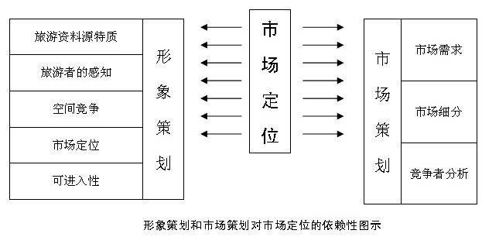

旅游市场的定位，直接影响形象策划和市场策划。形象和市场都是有目标性的，不同区域不同人群不同年龄——也就是不同的市场应设计的是不同的形象和不同的市场策划。
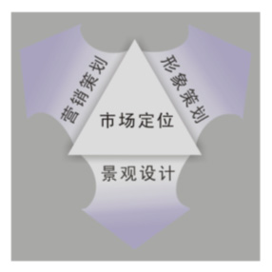
市场定位在旅游项目营运中的关系
第四章、整体形象包装系统
1、 理念识别系统（MIS）
MIS是形象包装系统中的一个基本因素，应具有独特的经营理念、宗旨、目标、精神、道德、作风等，而区别于其它旅游目的地。
MIS的确立，将直接影响其它形象识别元素的形成。
MIS的基本内容如下：
（1）旅游景区远景目标策划。
（2）旅游景区经营使命确认。
（3）旅游景区经营使命的设定。
（4）旅游景区经营思想。
（5）旅游景区的理念群，如市场观念、游客观念、竞争观念、创新观念、开发观念、效益观念、经营哲学、目的观、质量观、服务观、人才观、政策观、法律观、纳税观。
（6）经营战略、经营环境与服务范围。
（7）旅游景区发展目标。
（8）旅游景区经营结构以及竞争优势。
2、行为识别系统（BIS）
BIS是指在旅游目的地理念统帅下，旅游目的地组织及全体员工的言行和各项活动所表现出的一个旅游目的地与另一个旅游目的地的区别。BIS是旅游目的地形象策划的动态识别形式，有别于旅游目的地名称、标志等静态识别形式。BIS是MIS的具体体现。
旅游目的地BIS就是由旅游目的地组织及组织成员在内部和对外的生产经营管理及非生产经营性活动中表现出来的员工素质、旅游目的地制度、行为规范等因素构成的旅游目的地形象子系统。
3、视觉识别系统（VIS）
一个旅游目的地的VIS，是指一个旅游目的地由于独特的名称、标志、标准字、标准色等视觉要素而区别于其他旅游目的地。VIS是整个旅游目的地形象识别系统中最形象直观、最具有冲击力的部分。人们对CI的认识是从VIS开始的，早期的CI策划也主要是VIS策划。VIS虽然比MIS、BIS容易实施、效果显示度高，但它对旅游目的地形象的影响并不持久和深入，而且有时也难以完全反映MIS，也就难以完全反映精髓的内容，因此脱离了MIS和BIS的VIS，本身是缺乏生命力。
旅游地VIS系统包括两大部分：基本设计要素和应用设计要素。基本设计要素主要包括：旅游目的地标志、名称、标准字、标准色、景物造型和口号等；应用设计要素主要包括旅游产品系统、旅游办公用品、旅游办公用品、旅游宣传制品、旅游环境、广告类、指示系统类、旅游装备与交通系统类、服饰用品类、餐饮用品类、客户用品类等。

4、形象系统展开图
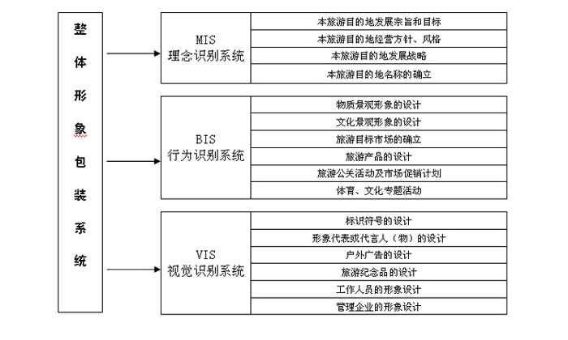

第五章、开业传播策划
1、广告发布
报纸：根据不同阶段形象传播的需要和受众的不同，选择国家级、省级、地市级；海外传播可选择港澳、东南亚等地的华文或英文报纸。
电视：除本地市场外，国内和海外市场主要选择制作专题插播。
电台：与电视情况类似，但节目量要加大。
户外广告：主要集中在一级客源市场，其他地区以招展广告为主。
录像带：面向国内外公开发行，组织专门促销团时，作为宣传品赠送。
游人中心：建立游客中心，借助声、光、电等多种手段提供全方位与立体的信息。
交易会：参加全国性、省级的旅交会。
研讨会：召开主题休闲公园的专题研讨会。
2、直接行销
电台和电视台的直播节目：直接关于主题休闲公园的专题节目。
发邮件：传统商务邮件的电子邮件。
手机短信息：与地方电信动营商合作发布主题休闲公园的短信息或设置有奖问答或竞猜。
3、促销
举办专题性、常规性关于主题休闲公园的研讨会。
抓住一切机遇积极参加各类旅游商品展销会。
借助媒介促销，加强广告宣传促销，如电视、广播、计算机网络、报刊中设置专门的宣传窗口。
4、人员销售
在各大商场、车站、住宅小区发放主题休闲公园的宣传单、宣传册。
5、网络传播
建立独立的专业网站，网站内容尽可详实，为潜在游客在网上提供更多的信息量。并且利用网络特点进行相关链接，尤其是与大的旅游网站链接。做好关键词的设计，如“杨毕案”“杨乃武”“小白菜”“晚清文化”等。
6、其它
娱乐活动及赛事：夜游、庙会、婚庆休闲度假等系列活动、定向赛。
媒体的关注：其他重大新闻事件。

第六章、报价系统
作为助手型的策划设计执行机构，其报价方式根据双方互动的深度和工作的广度进行测算。我们将工作的专业性质以及深入程度作大类别的系统划分，并对每一类别分别报价作为参考。
1、形象识别系统设计： 报价5万起
旅游目的地概念设计要素有标志、名称、标准字、标准色等；应用设计要素主要包括旅游产品系列、旅游办公用品、旅游宣传制品、旅游环境、广告类、旅游装备与交通系统类、服饰用品类、餐饮用品类、客户用品类等。
设计成果：彩色效果图、尺寸图文本。
2、景观小品系统设计： 报价5万起
软质景观：旗幡、布景、软道具、灯具、凉棚、花轿等。
硬质景观：配景道具如惊堂鼓、肃静牌、楹联、扁额、石灯、门当、水井、水车、赌具、酒具、乌棚船等。
设计成果：彩色效果图、施工图文本，工程预算。
3、市场营销策划： 报价5万起
A 、旅游市场环境分析
B 、目标客源市场分析定位
C 、广告和传播策略
D 、主题活动策略
E 、旅游产品设计
F 、传播软文设计
设计成果：调研分析图、文案文本。
4、开业事件营销策划： 报价约2万
A 、事件营销主题策划
B 、开业媒体宣传计划
C 、开业环境布置设计
D 、事件公关策划
E 、游客互动计划
设计成果：效果图、文案文本。
5、标识（导识）系统设计： 报价约3万
1、园区标识系统总体布局设计，2、名称性标识牌3、引导性标识牌，4、导游性标识牌，5、说明性标识牌，6、限制性标识牌。
设计成果：园区标识系统总体布局设计、彩色效果图、施工图、版面文字安排、版面导游图安排、英日文翻译。
6、委托外加工、外采购、现场施工：
另外委托外加工、外采购、现场施工的部分按实际发生额计算。

第七章、 时间运作表

日 | 周 | 形象策划 | 营销策划 | 景观小品设计施工
7.1/7.7 | 第1周 | 形象定位初步方案 | 整体推广初步方案 | 景区整体规划设计，
7.9/7.15 | 第2周 | 形象定位初步方案 | 整体推广初步方案 | 景区整体规划设计，
7.17/7.23 | 第3周 | 确定主标志形象、推出整体形象初步方案 | 提交宣传计划、营销方案活动策划初步方案 | 确定主要节点、景点、网点的设计方案
7.24/7.30 | 第4周 | 确定主标志形象、推出整体形象初步方案 | 提交宣传计划、营销方案活动策划初步方案 | 确定主要节点、景点、网点的设计方案
7.31/8.7 | 第5周 | 确定主标志形象、推出整体形象初步方案 | 提交宣传计划、营销方案活动策划初步方案 | 对以上方案的修改深化、完善，将方案出施工图或直接进入施工阶段
8.9/8.15 | 第6周 | 确定整体形象和VI系统方案 | 完善宣传计划、营销方案、活动策划 | 对以上方案的修改深化、完善，将方案出施工图或直接进入施工阶段
8.17/8.24 | 第7周 | 确定整体形象和VI系统方案 | 完善宣传计划、营销方案、活动策划 | 方案施工施期
8.26/9.1 | 第8周 | 实施第一期整体形象、实施VI系统 | 确定宣传计划、营销方案 | 方案施工施期
9.2/9.8 | 第9周 | 实施第一期整体形象、实施VI系统 | 开业事件营销活动策划 | 方案施工施期
9.9/9.15 | 第10周 | 实施第二期整体形象、实施VI系统 | 开业事件营销活动策划 | 方案施工施期
9.17/9.24 | 第11周 | 实施第二期整体形象、实施VI系统 | 方案实施期 | 方案施工施期
9.24/9.30 | 第12周 | 归纳合成 | 方案实施期 | 验收

